 

CICLO FORMATIVO DE GRADO SUPERIOR - TÉCNICO EN ADMINISTRACIÓN DE SISTEMAS INFORMÁTICOS EN REDES

# IMPLANTACION DE SISTEMAS OPERATIVOS

# 1-ASIR

# Nombre y apellidos: Wuke Zhang

-

# Actividad 11.2. Políticas de seguridad en el dominio.

En la unidad 9 se trató la gestión de usuarios y grupos en un dominio Windows Server con Active Directory, pero no se trató como se desarrolla la gestión desde el punto de vista de la seguridad informática.

Apoyándonos en este tutorial (<https://www.youtube.com/watch?v=O3b4l-sycco>), vamos a desarrollar por parejas un conjunto de políticas de seguridad para el dominio Windows Server.

El objetivo es crear 4 políticas de grupo, una para cada uno de los grupos desarrollados previamente: Técnicos, Marketing, Administración y Clientes. Para ello, tendrás que revisar las diferentes configuraciones disponibles en las plantillas administrativas tanto de equipo como de usuario.

Las politicas tienen que tener en cuenta las siguientes cuestiones:

* Técnicos: Hay que declarar explícitamente que tienen permisos para realizar modificaciones en al menos 5 objetos de la lista de plantillas.

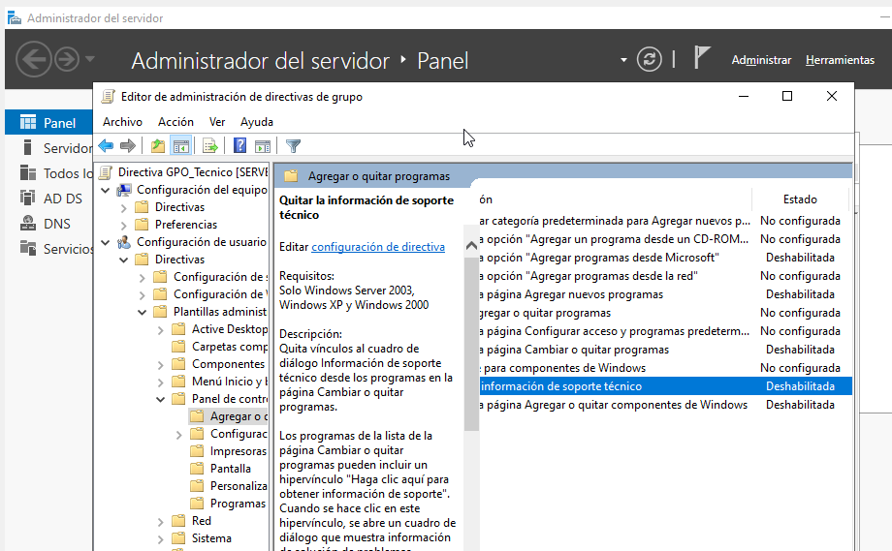

* Marketing: Hay que configurar la redirección de la carpeta Documentos a la carpeta compartida por red (unidad H:) y habilitar el uso de archivos sin conexión.

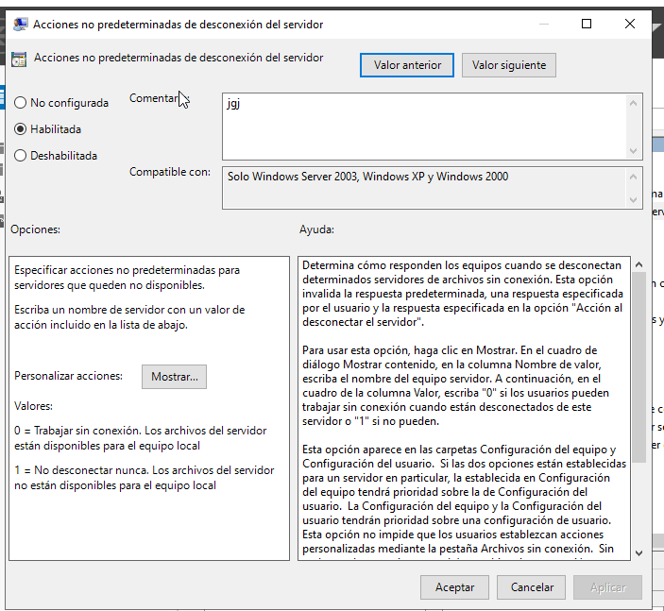

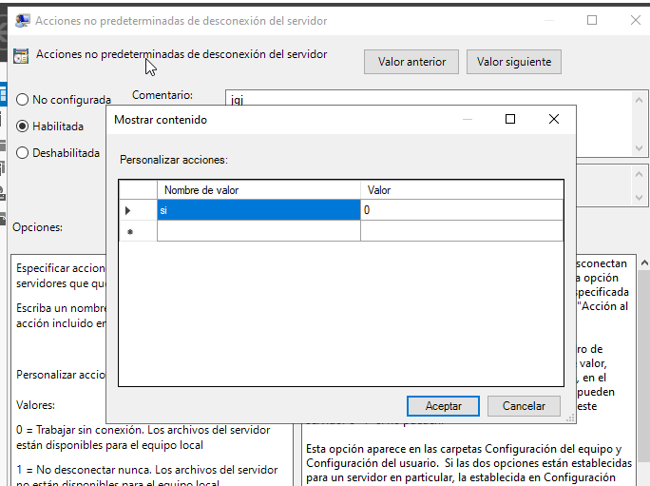

* Administración: Limitar el tamaño máximo de la papelera del reciclaje al 10%.

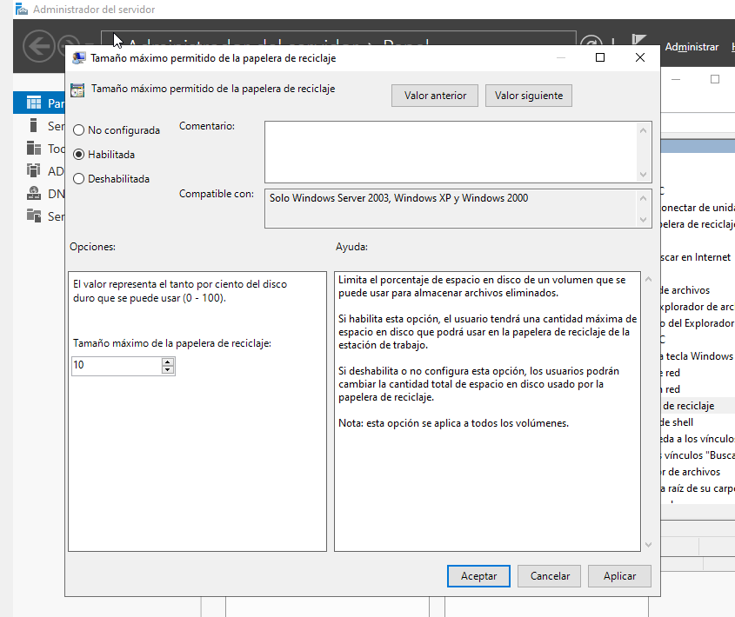

* Clientes: Ocultar las unidades A, B C, D completamente (hay que habilitar dos configuraciones).



